mkdir myapp

npm init -y # -y表示自动创建完成

检查nodejs对es6的支持：npm install es-checker ,运行es-checker查看结果

**1、目录结构说明：**

/bin:用来启动应用（服务器）  
/public: 存放静态资源目录  
/routes：路由用于确定应用程序如何响应对特定端点的客户机请求，包含一个 URI（或路径）和一个特 定的 HTTP 请求方法（GET、POST 等）。每个路由可以具有一个或多个处理程序函数，这些 函数在路由匹配时执行。  
/views: 模板文件所在目录 文件格式为.ejs  
目录app.js：程序main文件 这个是服务器启动的入口

* demoProject目录结构如下

➜ demoProject tree

.

├── app.js #程序main文件 这个是服务器启动的入口

├── bin #应用启动bin目录

│ └── www

├── package.json #应用的依赖包信息

├── public #公共文件夹存放资源文件

│ ├── images

│ ├── javascripts

│ └── stylesheets

│ └── style.css

├── routes #路由文件夹，实际上可以看做Controller

│ ├── index.js

│ └── users.js

└── views #顾名思义，就是视图了，存放模板文件

├── error.jade

├── index.jade

└── layout.jade

1. directories, 9 files

1. 数据库连接说明

## test.js 文件代码：

var mysql = require('mysql'); //调用MySQL模块

//创建一个connection

var connection = mysql.createConnection({

host : 'localhost', //主机

user : 'root', //MySQL认证用户名

password : '123456', //MySQL认证用户密码

database : 'test' //端口号

});

//创建一个connection

connection.connect(function(err) {

if (err) {

console.error('error connecting: ' + err.stack);

return;

}

console.log('connected as id ' + connection.threadId);

console.log('[connection connect] succeed!');

});

//执行SQL语句

connection.query('SELECT 1 + 1 AS solution', function (error, results, fields) {

if (error) throw error;

console.log('The solution is: ', results[0].solution);

});

//关闭connection

connection.end(function(err){

// The connection is terminated now

});

//可以使用connection.destroy();代替end取关闭连接，destroy没有回调，调用该方法之后，会立即断开连接，连接不会在触发任何事件或回调

执行以下命令输出就结果为：

$ node test.js  
The solution is: 2

### **数据库连接参数说明：**

|  |  |
| --- | --- |
| **参数** | **描述** |
| host | 主机地址 （默认：localhost） |
| user | 用户名 |
| password | 密码 |
| port | 端口号 （默认：3306） |
| database | 数据库名 |
| charset | 连接字符集（默认：'UTF8_GENERAL_CI'，注意字符集的字母都要大写） |
| localAddress | 此IP用于TCP连接（可选） |
| socketPath | 连接到unix域路径，当使用 host 和 port 时会被忽略 |
| timezone | 时区（默认：'local'） |
| connectTimeout | 连接超时（默认：不限制；单位：毫秒） |
| stringifyObjects | 是否序列化对象（默认：'false' ；与安全相关*<https://github.com/felixge/node-mysql/issues/501>*） |
| typeCast | 是否将列值转化为本地JavaScript类型值 （默认：true） |
| queryFormat | 自定义query语句格式化方法,*[https://github.com/felixge/node-mysql#custom-format](https://github.com/felixge/node-mysql" \l "custom-format)* |
| supportBigNumbers | 数据库支持bigint或decimal类型列时，需要设此option为true （默认：false） |
| bigNumberStrings | supportBigNumbers和bigNumberStrings启用 强制bigint或decimal列以JavaScript字符串类型返回（默认：false） |
| dateStrings | 强制timestamp,datetime,data类型以字符串类型返回，而不是JavaScript Date类型（默认：false） |
| debug | 开启调试（默认：false） |
| multipleStatements | 是否许一个query中有多个MySQL语句 （默认：false） |
| flags | 用于修改连接标志,更多详情：*[https://github.com/felixge/node-mysql#connection-flags](https://github.com/felixge/node-mysql" \l "connection-flags)* |
| ssl | 使用ssl参数（与crypto.createCredenitals参数格式一至）或一个包含ssl配置文件名称的字符串，目前只捆绑Amazon RDS的配置文件 |

1. 建立连接池

可以使用mysql.createPool(config)建立多个连接：

var mysql = require('mysql');

//创建连接池

var pool = mysql.createPool({

host : '192.168.0.200',

user : 'root',

password : 'abcd'

});

//监听connection事件

pool.on('connection', function(connection) {

connection.query('SET SESSION auto_increment_increment=1');

});

//直接使用

pool.query('SELECT 1 + 1 AS solution', function(err, rows, fields) {

if (err) throw err;

console.log('The solution is: ', rows[0].solution);

});

//共享

pool.getConnection(function(err, connection) { // connected! (unless `err` is set)

connection.query( 'SELECT * FROM userinfo;', function(err, result) {

console.log(result);

connection.release();

});

connection.query( 'SELECT * FROM userinfo;', function(err, result) {

console.log(result);

connection.release();

});

});

知识点：

**（1）结束数据库连接两种方法和区别**

前面的示例中我在结尾处都会调用一个connection.end()方法,这个方法connection.connect()对应，一个开始，一个结束！结束连接其实有两种方法end()，destory()；

end() 方法在queries都结束后执行，end()方法接收一个回调函数，queries执行出错，仍然后结束连接，错误会返回给回调函数err参数，可以在回调函数中处理！

destory() 比较暴力，没有回调函数，即刻执行，不管queries是否完成！

1. **在Mysql中取消外键约束**：

SET FOREIGN_KEY_CHECKS=0;

Mysql中如果表和表之间建立的外键约束，则无法删除表及修改表结构。

解决方法是在Mysql中取消外键约束:

SET FOREIGN_KEY_CHECKS=0;

然后将原来表的数据导出到sql语句，重新创建此表后，再把数据使用sql导入，然后再设置外键约束:

SET FOREIGN_KEY_CHECKS=1;

**（3）其它连接池配置选项**

waitForConnections　当连接池没有连接或超出最大限制时，设置为true且会把连接放入队列，设置为false会返回error

connectionLimit　连接数限制，默认：10

queueLimit　最大连接请求队列限制，设置为0表示不限制，默认：0

1. **释放连接池**：

调用connection.release()方法，会把连接放回连接池，等待其它使用者使用!

**（5）断开重连：**

数据库可以因为各种原因导致连接不上，这种就必须有重连接机制！主要判断：

errorcode:PROTOCOL_CONNECTION_LOST

1. 首先去数据库服务器停止MySQL服务

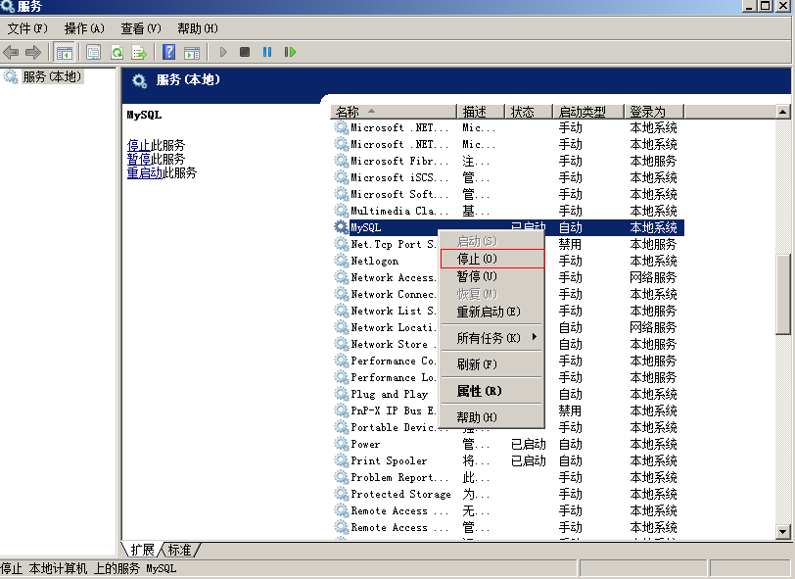

2.运行断线重连代码

var mysql = require('mysql');

var db_config = {

host : '192.168.0.200',

user : 'root',

password : 'abcd',

port: '3306',

database: 'nodesample'

};

var connection;

function handleDisconnect() {

connection = mysql.createConnection(db_config);

connection.connect(function(err) {

if(err) {

console.log("进行断线重连：" + new Date());

setTimeout(handleDisconnect, 2000); //2秒重连一次

return;

}

console.log("连接成功");

});

connection.on('error', function(err) {

console.log('db error', err);

if(err.code === 'PROTOCOL_CONNECTION_LOST') {

handleDisconnect();

} else {

throw err;

}

});

}

handleDisconnect();

代码中在error事件中，判断返回errorcode是否为：PROTOCOL_CONNECTION_LOST ，如果是用setTimeout定时2秒重连！

从执行结果可以看出，大约2-3秒会输出重连输出信息，不断在尝试重新连接！

1. 去数据为服务器，开启mysql服务器，再看看执行结果

当数据库服务器mysql服务重新启动后，执行结果输出连接成功，不再输出断线重连日志^_^!

**（6）mysql安全方法**

1.escape()　防止SQL注入，可以使用pool.escape()和connect.escape()

var mysql = require('mysql');

var pool = mysql.createPool({

host: '192.168.0.200',

user: 'root',

password:'abcd',

port:'3306',

database:'nodesample'

});

pool.getConnection(function(err,connection){

connection.query('SELECT * FROM userinfo WHERE id = ' + '5 OR ID = 6',

function(err,result){

//console.log(err);

console.log(result);

connection.release();

});

connection.query('SELECT * FROM userinfo WHERE id = ' + pool.escape('5 OR ID = 6') ,

function(err,result){

//console.log(err);

console.log(result);

connection.release();

});

})

　2.mysql.escapeId(identifier)

　如果不能信任由用户提示的SQL标识符（数据库名，列名，表名），可以使用此方法，官方提供有示例（最常见的是通过列名来排序什么的...）

　3.mysql.format准备查询，该函数会选择合适的转义方法转义参数

　还有一些安全相关的方法可以自行查看一下官方说明

**（7）创建数据库**

CREATE DATABASE IF NOT EXISTS nodesample CHARACTER SET UTF8;

USE nodesample;

SET FOREIGN_KEY_CHECKS=**0**;

DROP TABLE IF EXISTS `userinfo`;CREATE TABLE `userinfo` (

`Id` int(**11**) NOT NULL AUTO_INCREMENT COMMENT '主键',

`UserName` varchar(**64**) NOT NULL COMMENT '用户名',

`UserPass` varchar(**64**) NOT NULL COMMENT '用户密码',

PRIMARY KEY (`Id`)

) ENGINE=InnoDB DEFAULT CHARSET=utf8 COMMENT='用户信息表';

(8) SQLException: access denied for @'localhost' (using password: no)

解决办法   grant all privileges on *.* to [joe@localhost](mailto:joe@localhost" \t "http://blog.csdn.net/wengyupeng/article/details/_blank) identified by '1';

flush privileges;

例如：user: joe   pwd: 1 登陆mysql

附：

mysql> grant 权限1,权限2,…权限n on [数据库](http://blog.csdn.net/wengyupeng/article/details/javascript:;" \t "http://blog.csdn.net/wengyupeng/article/details/_self)名称.表名称 to 用户名@用户地址 identified by ‘连接口令’;  
权限1,权限2,…权限n代表

select, insert, update, delete, create, drop, index, alter, grant, references, reload, shutdown, process, file 等14个权限。  
当权限1,权限2,…权限n被all privileges或者all代替，表示赋予用户全部权限。  
当数据库名称.表名称被*.*代替，表示赋予用户操作服务器上所有数据库所有表的权限。  
用户地址可以是localhost，也可以是ip地址、机器名字、域名。也可以用’%'表示从任何地址连接。  
‘连接口令’不能为空，否则创建失败。

mysql>grant select,insert,update,delete,create,drop on vtdc.employee to joe@10.163.225.87 identified by ‘123′;  
给来自10.163.225.87的用户joe分配可对数据库vtdc的employee表进行select,insert,update,delete,create,drop等操作的权限，并设定口令为123。  
  
mysql>grant all privileges on vtdc.* to joe@10.163.225.87 identified by ‘123′;  
给来自10.163.225.87的用户joe分配可对数据库vtdc所有表进行所有操作的权限，并设定口令为123。  
  
mysql>grant all privileges on *.* to joe@10.163.225.87 identified by ‘123′;  
给来自10.163.225.87的用户joe分配可对所有数据库的所有表进行所有操作的权限，并设定口令为123。  
  
mysql>grant all privileges on *.* to joe@localhost identified by ‘123′;  
给本机用户joe分配可对所有数据库的所有表进行所有操作的权限，并设定口令为123。